Государственное автономное
профессиональное образовательное учреждение
новосибирской области
«Бердский медицинский колледж»

Методическая разработка аудиторного занятия
по теме: «Правильные многогранники»
дисциплина «Математика: алгебра и начала математического анализа»

Автор: Субачева И.Б. преподаватель математики, высшей квалификационной категории

Бердск - 2016
Пояснительная записка

Методическая разработка аудиторного занятия «Правильные многогранники» по дисциплине «Математика: алгебра и начала математического анализа» предназначена для проведения занятия в группах первого курса специальности «Сестринское дело».

Тема занятия: «Правильные многогранники»

Тип: занятие обобщения и систематизации знаний.

Форма занятия: игра.

Цель занятия: обобщить и систематизировать знания, полученные при изучении темы «Правильные многогранники».

Задачи:
- расширить представление обучающихся студентов о практическом значении изучаемой темы;
- сформировать положительную мотивацию обучения студентов в процессе включения их в игру;
- развивать логическое мышление, самостоятельность, творчество.

Достижение студентами следующих результатов:
личностных:
- Сформированность представлений о математике как универсальном языке науки, средстве моделирования явлений и процессов, об идеях и методах математики;
- Понимание значимости математики для научно-технического прогресса, сформированность отношения к математике как к части общечеловеческой культуры через знакомство с историей развития математики, эволюцией математических идей;
- Развитие логического мышления, пространственного воображения, алгоритмической культуры, критичности мышления на уровне, необходимом для будущей профессиональной деятельности, для продолжения образования и самообразования;
- Овладение математическими знаниями и умениями, необходимыми в повседневной жизни, для освоения смежных естественнонаучных дисциплин и дисциплин профессионального цикла, для получения образования в областях, не требующих углубленной математической подготовки;
- Готовность и способность к образованию, в том числе самообразованию, на протяжении всей жизни; сознательное отношение к непрерывному образованию как условию успешной профессиональной и общественной деятельности;
- Готовность и способность к самостоятельной, творческой и ответственной деятельности;
- Готовность к коллективной работе, сотрудничеству со сверстниками в образовательной, общественно полезной, учебно-исследовательской, проектной и других видах деятельности;
метапредметных:
- Умение продуктивно общаться и взаимодействовать в процессе совместной деятельности, учитывать позиции других участников деятельности, эффективно разрешать конфликты;
- Готовность и способность к самостоятельной информационно-познавательной деятельности, включая умение ориентироваться в различных источниках информации, критически оценивать и интерпретировать информацию, получаемую из различных источников;
- Владение языковыми средствами – умение ясно, логично и точно излагать свою точку зрения, использовать адекватные языковые средства;
- Целеустремленность в поисках и принятии решений, сообразительность и интуиция, развитость пространственных представлений; способность воспринимать красоту и гармонию мира;
предметных:
- Сформированность представлений о математике как части мировой культуры и о месте математики в современной цивилизации, о способах описания на математическом языке явлений реального мира;
- Сформированность представлений о математикеческих понятиях как о важнейших математических моделях, позволяющих описывать и изучать разные процессы и явления; понимание возможности аксиоматического построения математических теорий;
- Владение основными понятиями о плоских и пространственных геометрических фигурах, их основных свойствах; сформированность умения распознавать на чертежах, моделях и в реальном мире геометрические фигуры; применение изученных свойств геометрических фигур и формул для решения геометрических задач и задач с практическим содержанием;
- Сформированность представлений о процессах и явлениях, имеющих вероятностный характер, о статистических закономерностях в реальном мире, об основных понятиях элементарной теории вероятностей; умений находить и оценивать вероятности наступления событий в простейших практических ситуациях и основные характеристики случайных величин;
- Владение навыками использования готовых компьютерных программ при решении задач.

Продолжительность занятия: 90 мин.

Средства обучения:
- технические: мультимедийный проектор;
- наглядные: модели геометрических фигур, презентации, листы с заданиями, иллюстрации.

Подготовительный этап
Группа делится на пять команд с соответствующими названиями: «Тетраэдр», «Октаэдр»; «Икосаэдр» «Гексаэдр», «Додекаэдр и получает домашнее задание.

Домашнее задание.

Задание первое. Выбрать капитана команды (выбор производится самими участниками команд).
Задание второе. Подготовить эмблему и защиту названия команды; изготовить модели геометрических тел.
Задание третье. Правильные многогранники иногда называют Платоновыми телами, поскольку они занимают видное место в философской картине мира, разработанной мыслителем Древней Греции Платоном.
Что считал Платон?
Задание четвёртое. Кто из скульпторов, архитекторов, художников изобразил в своих произведениях правильные многогранники.

План занятия:
- Организационный этап. Вступительное слово преподавателя (2 минут).
- Соревнования команд:
- Визитная карточка команд (25 минут);
- Устный опрос (3 минут);
- Ответить на вопрос. Что считал Платон? (10 минут);
- Устный опрос (5 минут);
- Кто из скульпторов, архитекторов, художников изобразил в своих произведениях правильные многогранники (25 минут);
- Конкурс «Композиция» (2 минуты);
- Конкурс капитанов (5 минут);
- Проверочный тест. (10 минут).
- Подведение итогов (3 минут).

Ход занятия

- Организационный этап. Вступительное слово преподавателя.

- Здравствуйте уважаемые студенты и гости!
Сегодня мы проводим занятие – игру, в ходе которой вы покажете свои знания по теме «Правильные многогранники».
Правильных многогранников очень мало, но они встречаются повсюду, почти в каждом предмете можно увидеть многогранник.
Человек проявляет интерес к многогранникам на протяжении всей своей сознательной деятельности – от маленького ребенка, который играет с кубиками, до взрослого человека.
Целью нашего занятия является обобщение и систематизация знаний по теме: «Правильные многогранники». Мы вспомним основные понятия раздела «Многогранники», виды правильных многогранников и их свойства.

- Соревнования команд.

1) Визитная карточка команды.
Давайте познакомимся с командами. Очередность представления будет определяться числом вершин у многогранника, давшего название команде. Время на представление своей команды не более 5 минут.
- Команда «Тетраэдр»;
- Команда «Октаэдр»:
- Команда «Гексаэдр»;
- Команда «Икосаэдр»;
- Команда «Додекаэдр»

2) Устный опрос
Мы познакомились с командами.
На экране цифры. По щелчку на цифру появляется увеличенное изображение многогранника. Команда, чей многогранник появляется на экране, встаёт, а оставшиеся четыре команды поднимают карточку с названием этого многогранника.

3) Ответить на вопрос. Что считал Платон?
Правильные многогранники иногда называют Платоновыми телами, поскольку они занимают видное место в философской картине мира, разработанной мыслителем Древней Греции Платоном.
Что считал Платон?
Команды представляют свои многогранники. Время на ответ не более 2 минут.
Ответ. Платон считал, что мир включает четыре «стихии» - огонь, землю, воздух и воду, а атомы этих «стихий» имеют форму четырех правильных многогранников.
Тетраэдр олицетворял огонь, поскольку его вершина устремлена вверх, как у разогревшегося пламени;
Октаэдр – как самый изысканный – воздух.
Гексаэдр (куб) – самая устойчивая из фигур – землю;
Икосаэдр – как самый обтекаемый – воду;
Пятый многогранник – додекаэдр символизировал весь мир и почитался главнейшим.

4) Устный опрос
Как называется раздел геометрии, в котором изучаются многогранники, и что он символизирует?

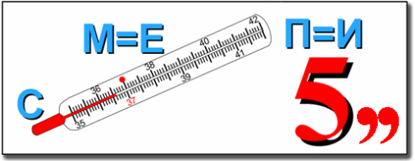

Ответ. Стереометрия.

5) Кто из скульпторов, архитекторов, художников изобразил в своих произведениях правильные многогранники
К формам правильных многогранников проявляли интерес скульпторы, архитекторы, художники. Их всех поражало совершенство, гармония многогранников. Кто из скульпторов, архитекторов, художников изобразил в своих произведениях правильные многогранники.
Время на представление своих работ не более 5 минут.

6) Конкурс «Композиция»
Вы должны создать композицию. Конструкция должна быть оригинальной, компактной и аккуратной.

Вновь у нас физкультминутка.
Наклонились!
Распрямились!
Потянулись!
А теперь назад прогнулись.

Голова устала тоже.
Так давайте ей поможем!
Вправо-влево, раз и два.
Думай, думай, голова.
(вращение головой)

Хоть зарядка коротка,
Отдохнули мы слегка.

7) Конкурс капитанов

Укажите количество | Тетраэдр | Гексаэдр | Октаэдр | Додекаэдр | Икосаэдр
граней | 4 | 6 | 8 | 12 | 20
рёбер | 6 | 12 | 12 | 30 | 30
вершин | 4 | 8 | 6 | 20 | 12

- Теорема Эйлера.
Пока капитаны работают, команда, рассмотрев картинку, должна сделать вывод.
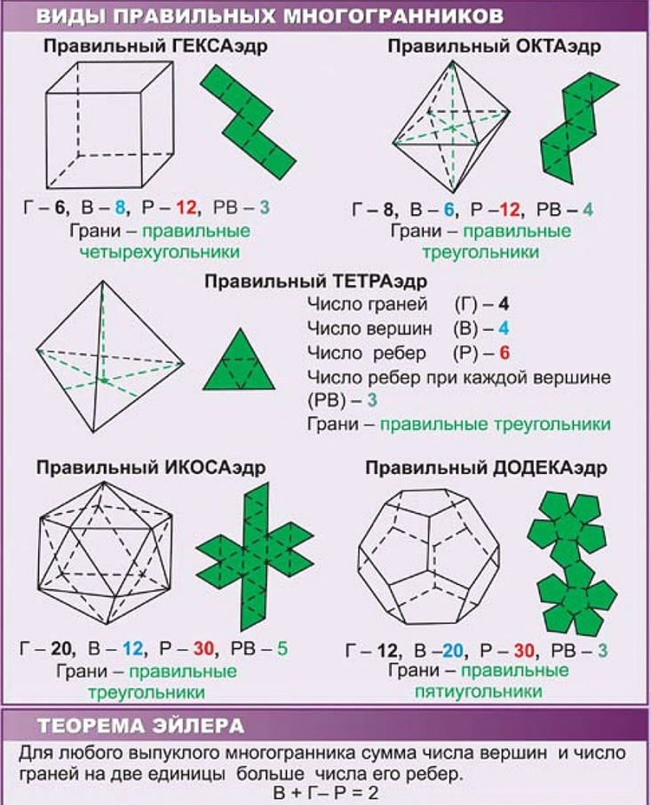

9) Проверочный тест

1 вариант

Ответь на вопросы по чертежу |  | Результат
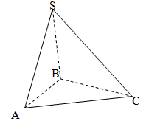 | - Поверхность, состоящая из 4 равносторонних треугольников – это тетраэдр  - ∆ABC – основание  - SAB, SBC, SAC – боковые грани  - AB, BC, AC – ребра основания  - SA, SB, SC – боковые рёбра  - S – вершина  - Количество рёбер – 6  - Количество вершин– 4
Количество плюсов

2 вариант

Ответь на вопросы по чертежу |  | Результат
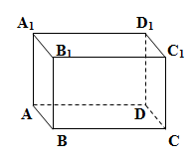 | - Поверхность, состоящая из 6  квадратов – это куб  - Квадраты, из которых составлен многогранник – грани  - AB,CD… – рёбра  - А,В,С… - вершины  - Количество рёбер – 12  - Количество вершин – 8  - Все грани квадраты – это куб  - Противоположные грани – равны
Количество плюсов

Критерий оценивания

8 заданий | «5»
7 заданий | «4»
5-6 заданий | «3»
До 4 заданий | «2»

- Подведение итогов.
Занятие подходит к концу, подведём итоги.
Сегодня мы более подробно рассмотрели каждый из правильных многогранников. Что вы сегодня нового узнали? Что вам понравилось?

№ п/п | Конкурс | Команды
№ п/п | Конкурс | «Тетраэдр» | «Октаэдр» | «Гексаэдр» | «Икосаэдр» | «Додекаэдр»
 | Визитная карточка команды
 | Устный опрос
 | - Все
 | 2-Додекаэдр
 | 3-Октаэдр
 | 4-Гексаэдр
 | 5-Тетраэдр
 | Ответить на вопрос. Что считал Платон?
Устный опрос
стереометрия
 | Кто из скульпторов, архитекторов, художников изобразил в своих произведениях правильные многогранники
 | Конкурс «Композиция»
 | Конкурс капитанов
 | Теорема Эйлера
 | Проверочный тест

Конкурс капитанов

Укажите количество | Тетраэдр | Гексаэдр | Октаэдр | Додекаэдр | Икосаэдр
граней | 4 | 6 | 8 | 12 | 20
рёбер | 6 | 12 | 12 | 30 | 30
вершин | 4 | 8 | 6 | 20 | 12

